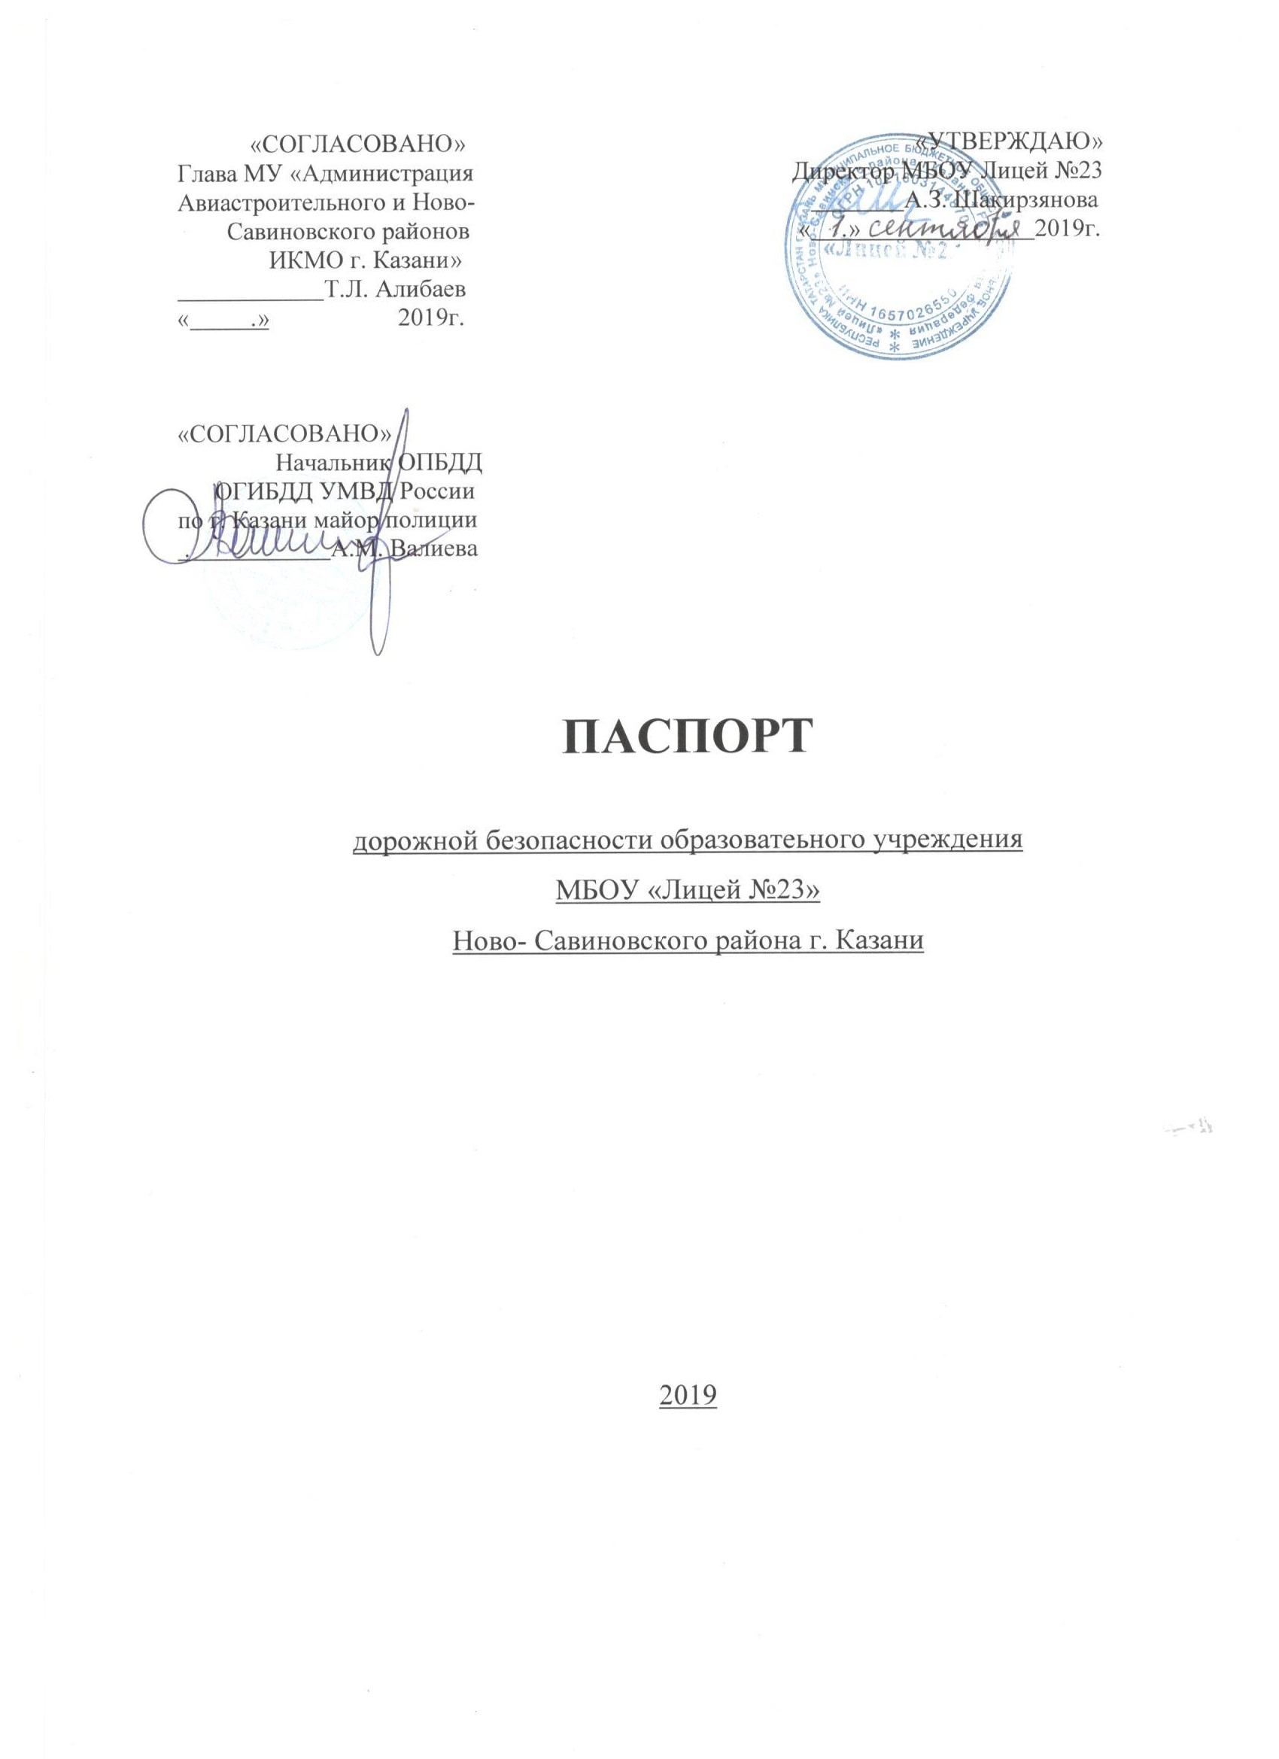

Общие сведения

МБОУ «Лицей №23» Ново – Савиновского района г.Казани________________________________________________
(Полное наименование образовательного учреждения)
Юридический адрес: 420126 г.Казань, ул. Ак. Лаврентьева, дом 6а
Фактический адрес: 420126 г.Казань, ул. Ак. Лаврентьева, дом 6а

Руководители образовательного учреждения:
Директор (руководитель) Шакирзянова Альбина Заудятовна __(843)521-46-82
(фамилия, имя, отчество) (телефон)
Заместитель директора
по учебной работе Никифорова Елена Федоровна (843)521-46-76
(фамилия, имя, отчество) (телефон)
Заместитель директора
по воспитательной работе Абдреева Регина Ростямовна __(843)521-46-76
(фамилия, имя, отчество) (телефон)

Ответственные работники
муниципального органа
образования Главный специалист Отдела образования по Ново-
Савиновскому району УО ИКМО г.Казани Гараева Ф.Ф.
(должность) (фамилия, имя, отчество)
_______________(843) 521-41-55____________
(телефон)
Ответственные от
Госавтоинспекции Ст. инспектор (по пропаганде БДД)ОПБДД ОГИБДД УМВД
РФ по г.Казани, камладший лейтенант полиции Хамдеева Гузель Гаязовна.
(должность) (фамилия, имя, отчество)
_________________ ________________
(должность) (фамилия, имя, отчество)
________________5333841
(телефон)

Ответственные работники
за мероприятия по профилактике зам. директора по ВР Абдреева Регина Ростямовна
(должность) (фамилия, имя, отчество)
детского травматизма руководитель ЮИД Шайхутдинова Динара Шамилевна
в МБОУ Лицей № 23 _________(843)521-46-76______
(телефон)

Руководитель или ответственный
работник дорожно-эксплуатационной
организации, осуществляющей Муниципальное унитарное МУП
содержание улично-дорожной «Городское благоустройство»
сети (УДС)∗ Генералов В.П. 558-07-96_
(фамилия, имя, отчество) (телефон)

Руководитель или ответственный
работник дорожно-эксплуатационной
организации, осуществляющей
содержание технических средств
организации дорожного МБУ «АСУДД»
движения (ТСОДД)* Калимуллин Р.Р. 562-44-09
(фамилия, имя, отчество) (телефон)

Количество учащихся __993____________________________________
Наличие уголка по БДД коридор 1 этажа
(если имеется, указать место расположения)
Наличие класса по БДД ____ отряд ЮИД_ каб. 21(2 этаж) ____________
(если имеется, указать место расположения)
Наличие автогородка (площадки) по БДД _внутренний двор школы ________

Наличие автобуса в образовательном учреждении ______не имеется_____
(при наличии автобуса)
Владелец автобуса ______________________________________________
(образовательное учреждение, муниципальное образование и др.)

Время занятий в образовательном учреждении:
1-ая смена: _8.30_– _14.05__________ (период)
2-ая смена: ___-_______ – _____-______ (период)
внеклассные занятия: 14.30– 20.00___ (период)
Телефоны оперативных служб:
____521-71-70 (пожарн.)____
___521-24-05 (пульт охраны)_

Содержание
- План-схемы образовательного учреждения.
1. Район расположения образовательного учреждения, пути движения транспортных средств и детей (обучающихся, воспитанников).
2, 2а Организация дорожного движения в непосредственной близости от образовательного учреждения с размещением соответствующих технических средств организации дорожного движения, маршруты движения детей и расположение парковочных мест.
3. Маршруты движения организованных групп детей от образовательного учреждения к стадиону, парку или спортивно-оздоровительному комплексу.
4. Пути движения транспортных средств к местам разгрузки/погрузки и рекомендуемые безопасные пути передвижения детей по территории образовательного учреждения.

- Информация об обеспечении безопасности перевозок детей специальным транспортным средством (автобусом).

III. Приложения
- План-схема пути движения транспортных средств и детей (обучающихся, воспитанников) при проведении дорожных ремонтно-строительных работ вблизи образовательного учреждения
- Информационная карточка перевозок детей специальным транспортным средством (автобусом)

I. План-схемы образовательного учреждения
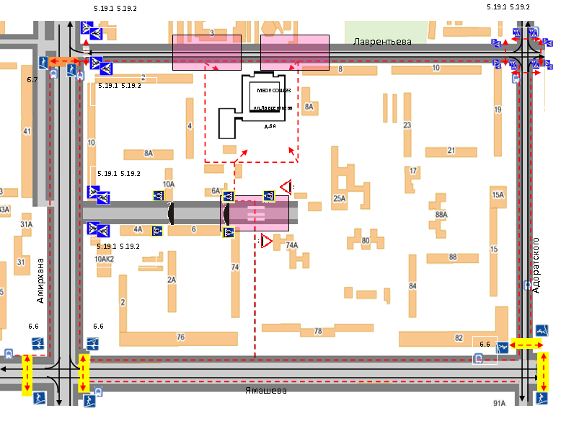
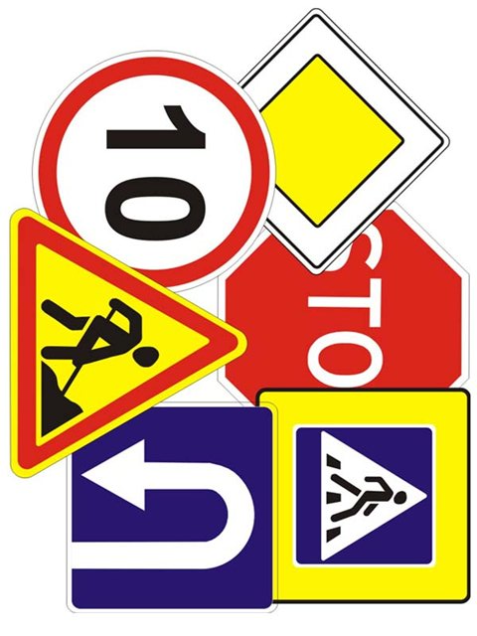
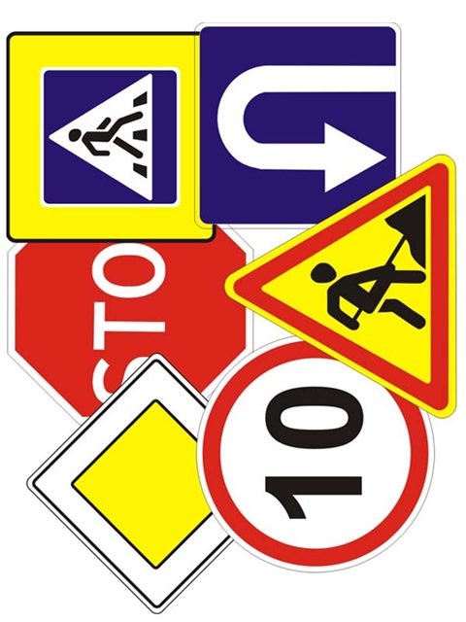
1. Район расположения образовательного учреждения, пути движения транспортных средств и детей (обучающихся, воспитанников)

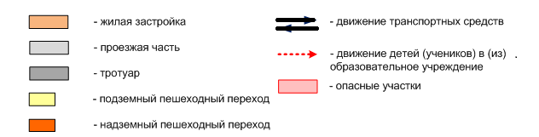

2. Схема организации дорожного движения в непосредственной близости от образовательного учреждения с размещением соответствующих технических средств организации дорожного движения, маршрутов движения детей и расположения
парковочных мест (по факту)

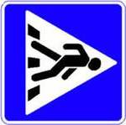
2.4
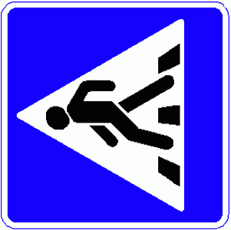


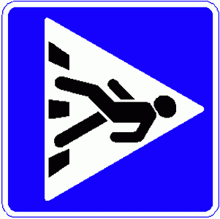
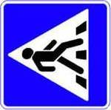

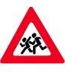
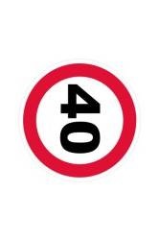
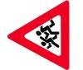
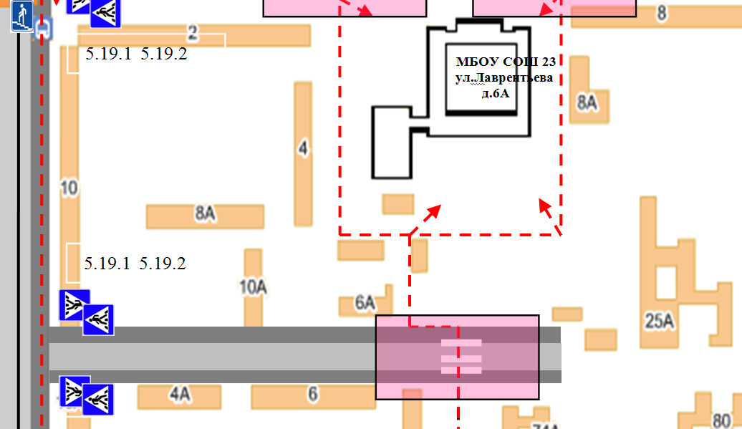
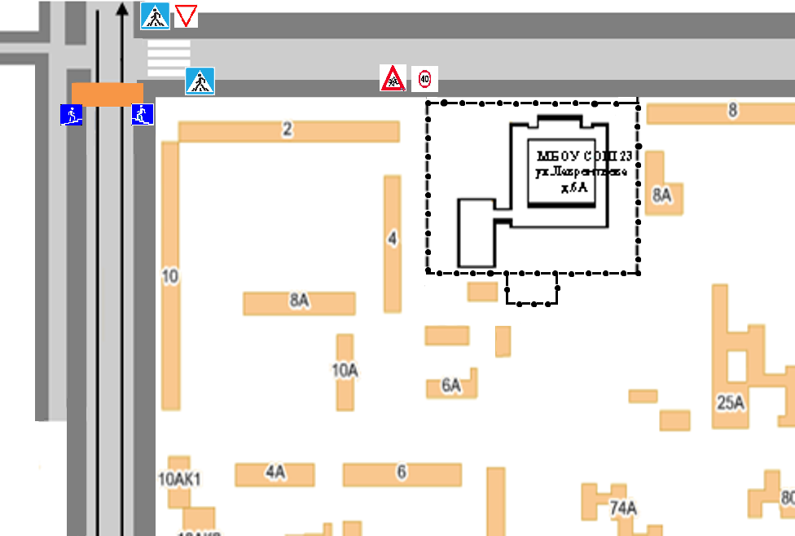
5.19.1
5.19.2
1.23
3.24
1.23
6.7
5.16

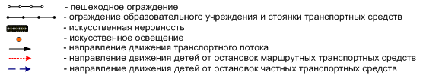

- опора уличного освещения
- строительные работы
- стихийная стоянка автотранспорта

3. Маршруты движения организованных групп детей от образовательного учреждения к стадиону, парку
или спортивно-оздоровительному комплексу

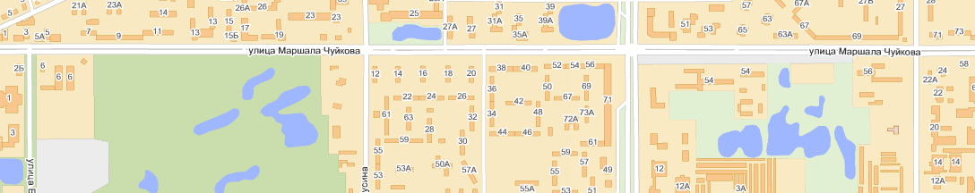
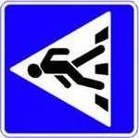
5.19.1
5.19.2

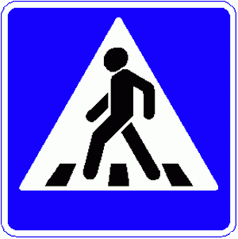
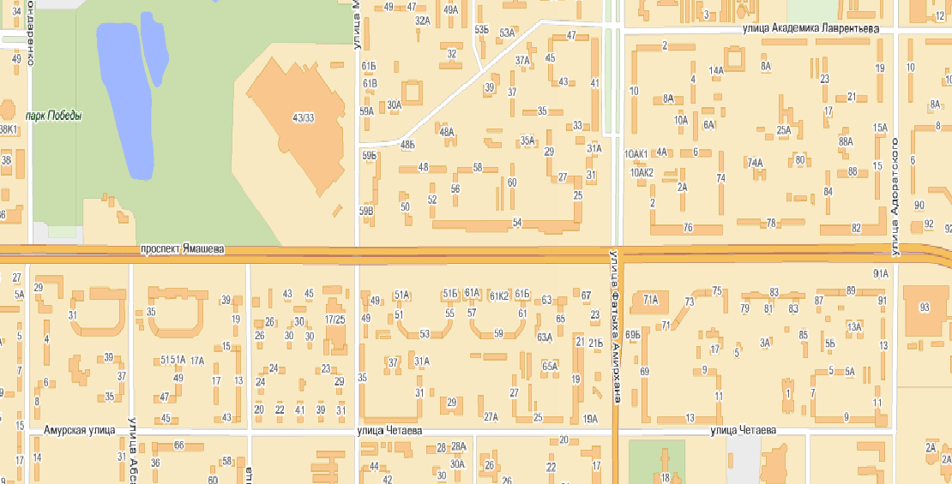
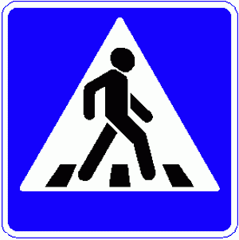
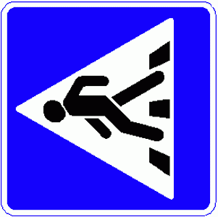

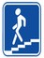
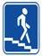
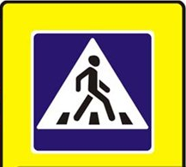
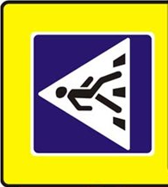
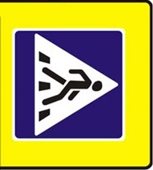
СК «Ватан»
Школа
Стадион «Казань - Арена»
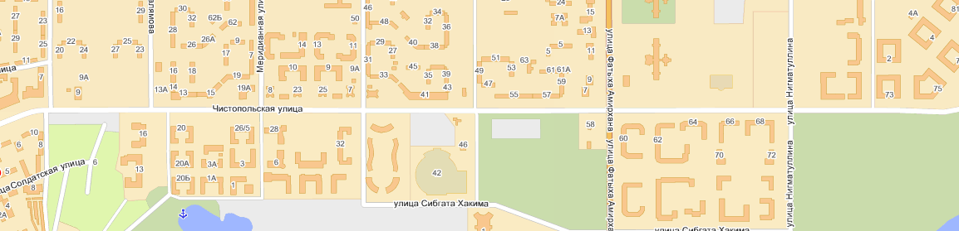
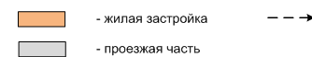

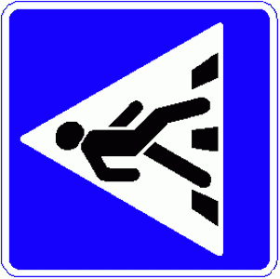
СК «Олимп»
СК «Олимп»
- направление безопасного движения пешей группы детей к парку, спортивно-оздоровительному комплексу
- направление безопасного движения группы детей на общественном транспорте к парку, спортивно-оздоровительному комплексу
- место посадки и высадки группы детей
на общественный транспорт

4. Пути движения транспортных средств к местам разгрузки/погрузки и рекомендуемые безопасные пути передвижения детей по территории образовательного учреждения

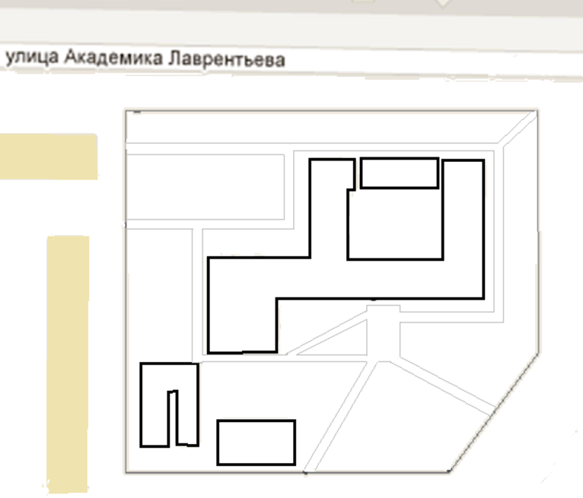
МБОУ Лицей
№23
Мастерская
ХЭК

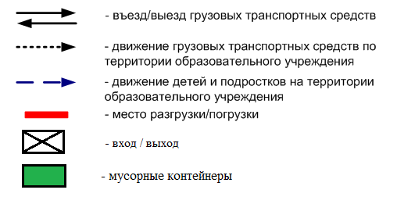

II. Информация об обеспечении безопасности перевозок детей специальным транспортным средством (автобусом).

Перевозка детей осуществляется общественным транспортом и заказными автобусами ООО «Буревесник» (директор – Улитин В.М.) (843)240-26-00; (843)238-47-71_________________________________________________
________________________________________________________________

Приложение
План-схема пути движения транспортных средств и детей (обучающихся, воспитанников)
при проведении дорожных ремонтно-строительных работ вблизи образовательного учреждения

В текущем году вблизи ОО ремонтно-строительные работы
не ведутся

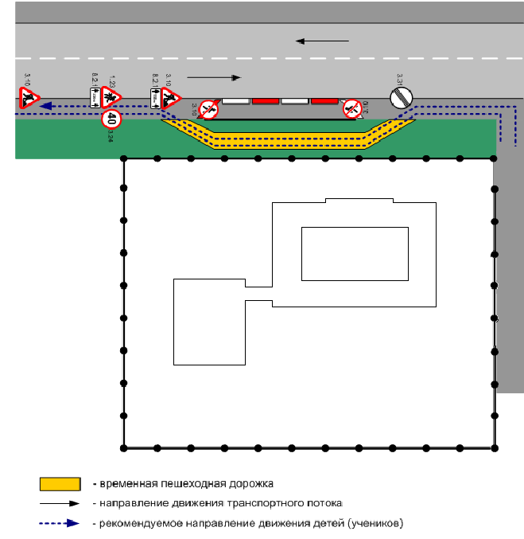
Лицей№23

2а. Схема организации дорожного движения в непосредственной близости от образовательного учреждения с размещением соответствующих технических средств организации дорожного движения, маршрутов движения детей и расположения
парковочных мест
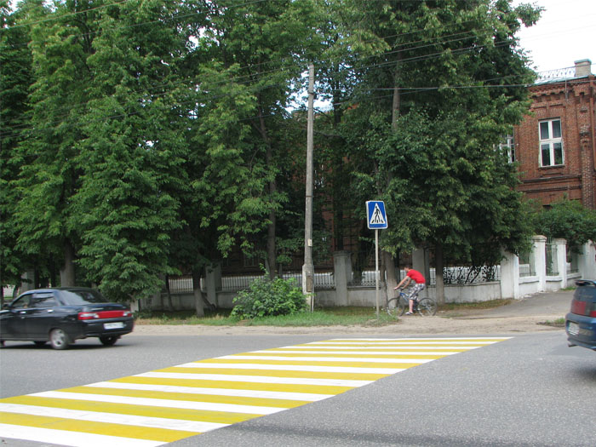
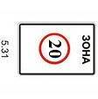
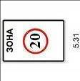
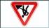


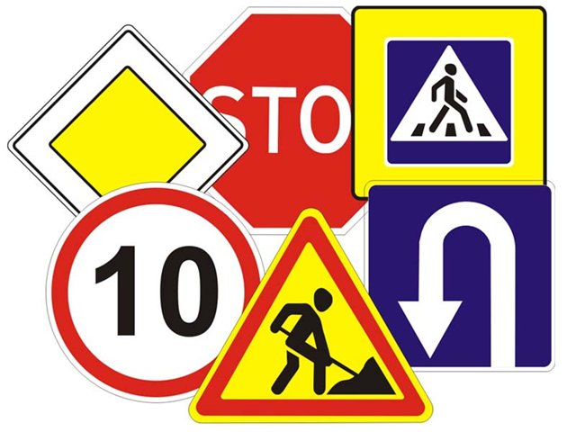
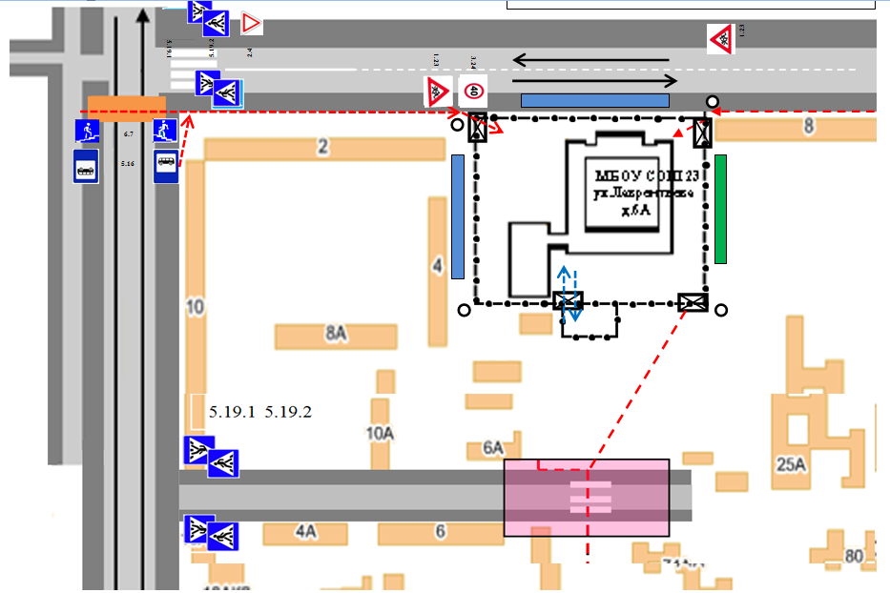
3.28
3.28

- опора уличного освещения
- строительные работы
-искусственная неровность

Информационная карточка
перевозок детей специальным транспортным средством (автобусом)

Общие сведения
Марка __________________________________________________________
Модель _________________________________________________________
Государственный регистрационный знак _____________________________
Год выпуска _________________ Количество мест в автобусе ___________
Соответствие конструкции требованиям, предъявляемым к школьным автобусам _______________________________________________________
________________________________________________________________

1. Сведения о владельце
Владелец _______________________________________________________
(наименование организации)
________________________________________________________________
Юридический адрес владельца _____________________________________
________________________________________________________________
Фактический адрес владельца ______________________________________
________________________________________________________________
Телефон ответственного лица ______________________________________

2. Сведения о водителе автобуса
Фамилия, имя, отчество ___________________________________________
Принят на работу ________________________________________________
Стаж вождения категории D _______________________________________
Телефон ________________________________________________________

3. Организационно-техническое обеспечение
Лицо, ответственное за обеспечение безопасности дорожного движения: ________________________________________________________________ назначено _______________________________________________________, прошло аттестацию ______________________________________________.

Дата последнего технического осмотра ____________________________

Директор (руководитель)
образовательного учреждения __________________ _____________
(подпись) (Ф.И.О.)
Руководитель организации,
осуществляющей перевозку детей
специальным транспортом
(автобусом) __________________ _____________
(подпись) (Ф.И.О.)

 Дорожно-эксплуатационные организации, осуществляющие содержание УДС и ТСОДД, несут ответственность в соответствии с законодательством Российской Федерации (Федеральный закон «О безопасности дорожного движения» от 10 декабря 1995 г. № 196-ФЗ, Кодекс Российской Федерации об административных правонарушениях, Гражданский кодекс Российской Федерации).

